**Баг репорт 1**

**Название**

Вывод на экран - "404 Страница не найдена"

**Описание**

В разделах Женские или Мужские имена выводит "404 Страница не найдена" при выборе следующих букв: Ж, Ц, Э, Ю, Я

**Steps to reproduce**

1. Выбрать либо Мужские имена, либо Женские имена

2. Из алфавита нажать либо Ж, либо Ц, либо Э, либо Ю, либо Я

**Actual result**

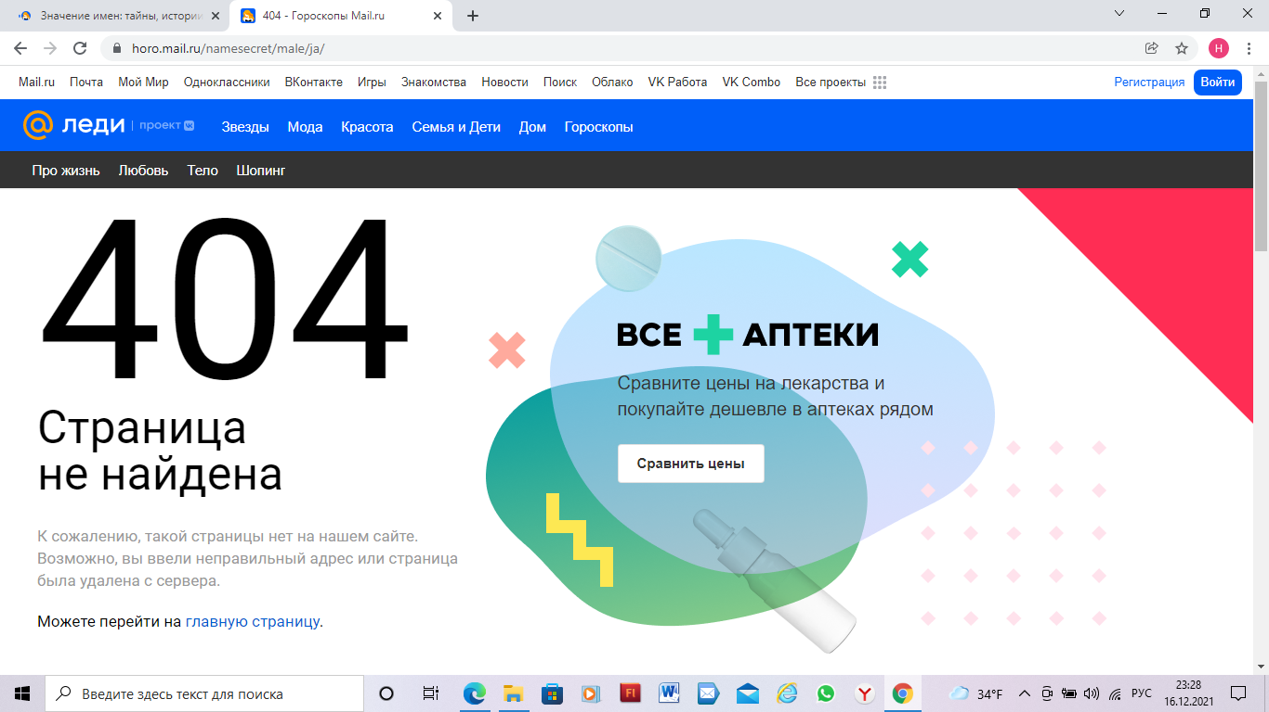

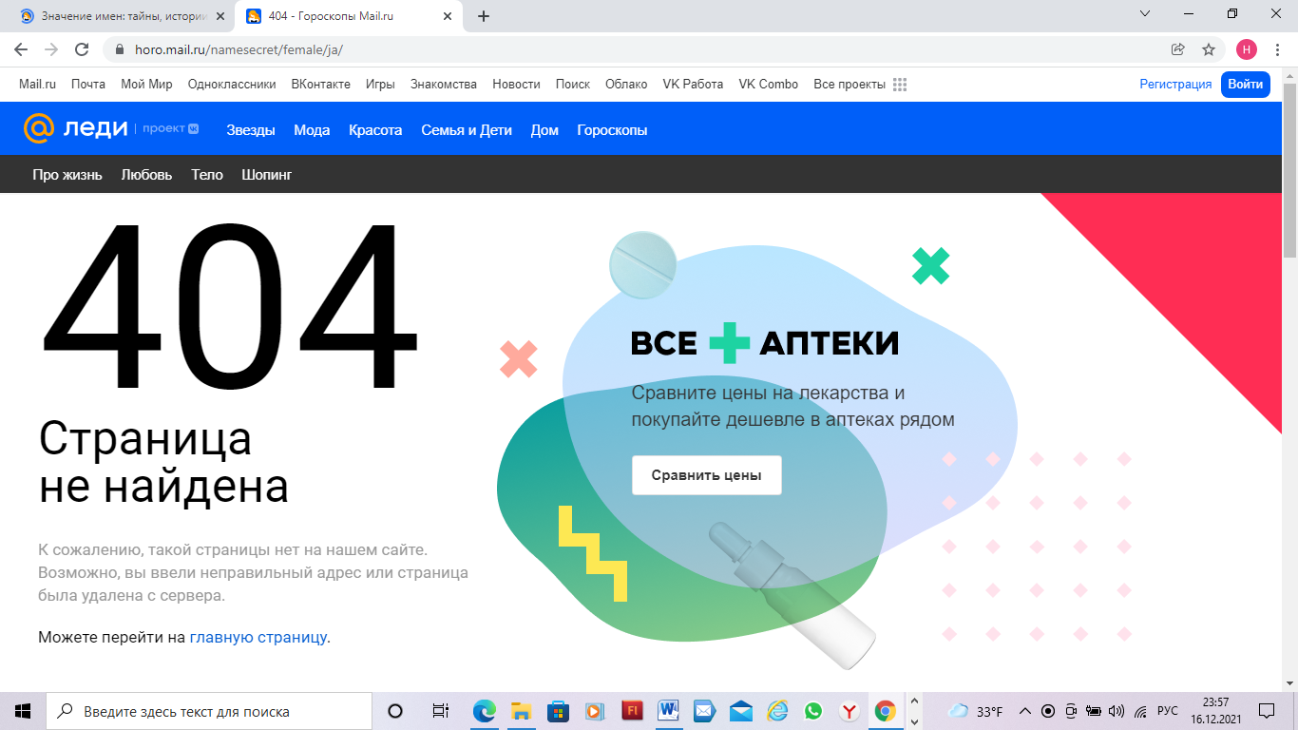

**Expected result**

На экране должен быть выведен перечень Мужских или Женских имен по конкретной букве

**Browser**

Google Chome Версия 96.0.4664.110 (Официальная сборка), (64 бит)

**ОС**

Windows 10 Домашняя

**Priority**

Major